Pretendents xxx “nosaukums” saņēmis LEADER programmas atbalstu, lai īstenotu projektu xxx ”Projekta nosaukums”.
Projekts xxx „Projekta nosaukums” īstenots ar mērķi ...... . Projektā tiek iegādāts aprīkojums/veikta būvniecība... pakalpojumu nodrošināšanai / vai citām aktivitātēm (apraksta, lai būtu skaidrs, kas tiks darīts)..... Projektu īsteno biedrība/pašvaldība/uzņēmums xxx sadarbībā ar xxx (gadījumā, ja īsteno kopā ar citu organizāciju).

Projekta pieteikums sagatavots un guvis atbalstu vietējās rīcības grupas biedrība Vidzemes lauku partnerība “Brasla” sabiedrības virzītas vietējās attīstības stratēģijas 2014.—2020. gadam izsludinātajā projektu pieteikumu iesniegšanas 1. kārtā. Projekts īstenots Latvijas Lauku attīstības programmas 2014.—2020. gadam pasākumā „Darbību īstenošana saskaņā ar sabiedrības virzītas vietējās attīstības stratēģiju” ar Eiropas Lauksaimniecības fonda lauku attīstībai finansējumu un xxx līdzfinansējumu (gadījumā, ja tiek īstenots ar kādu līdzfinansējumu) . Valsts un Eiropas Savienības atbalsta piešķiršanu administrē Lauku atbalsta dienests.
Vairāk informācijas par Eiropas Lauksaimniecības fondu lauku attīstībai (ELFLA) pieejams Eiropas Komisijas tīmekļa vietnē šeit.

Vairāk informācijas par projektu „Projekta nosaukums” un projekta īstenotāju..... šeit (norādām interneta vietnes adresi).

Vairāk informācijas par atbalsta saņemšanas nosacījumiem biedrības Vidzemes lauku partnerība “Brasla” mājaslapā www.brasla.lv

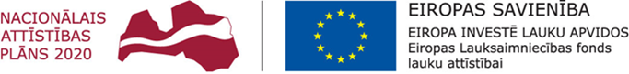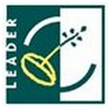
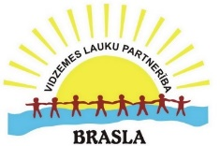
Atbalsta Zemkopības ministrija un Lauku atbalsta dienests

